«Официальный вестник
Екатерининского сельского поселения»

28 ноября 2024 года Информационный бюллетень № 128(426)

Администрация и Совет Екатерининского сельского поселения
Тарского муниципального района

ЗАКЛЮЧЕНИЕ
о публичных слушаниях по рассмотрению:
проекта бюджета Екатерининского сельского поселения Тарского муниципального района на 2024 год и на плановый период 2025 и 2026 годов

28 ноября 2024 года № 4

Место и время проведения публичных слушаний: здание Администрации Екатерининского сельского поселения, 15 час. 00 мин.

Основание для проведения публичных слушаний:
- Решение Совета Екатерининского сельского поселения от 18.11.2024 № 263/75 «О проведении публичных слушаний по проекту Решения Совета Екатерининского сельского поселения «О бюджете поселения на 2025 год и на плановый период 2026 и 2027 годов».

Способ информирования общественности:
Решение Совета Екатерининского сельского поселения от 18.11.2024 № 2263/75 «О проведении публичных слушаний по проекту Решения Совета Екатерининского сельского поселения «О бюджете поселения на 2025 год и на плановый период 2026 и 2027 годов» опубликовано в Официальном вестнике Екатерининского сельского поселения от 20.11.2024 года № 126(424), Проект бюджета Екатерининского сельского поселения Тарского муниципального района на 2025 год и на плановый период 2026 и 2027 годов размещен 18.11.2024 года в информационно-коммуникационной сети «Интернет» на сайте органов местного самоуправления Екатерининского сельского поселения по адресу: https://ekaterininskoe-tarskij-r52.gosweb.gosuslugi.ru и информационных стендах Екатерининского сельского поселения, также заинтересованные лица могли ознакомиться с проектом бюджета поселения на 2025 год и на плановый период 2026 и 2027 годов в Администрации Екатерининского сельского поселения по адресу: Омская область Тарский район, с. Екатерининское, ул. Советская, 64.

Председательствующий:
Козлов Ю.И. – Глава Екатерининского сельского поселения.

Присутствовали (реестр присутствующих прилагается):
- жители Екатерининского сельского поселения, в кол-ве 17 чел.;

Повестка публичных слушаний:
- Рассмотрение проекта бюджета поселения на 2025 год и на плановый период 2026 и 2027 годов.

Выводы и рекомендации:
Оценив представленные материалы, протокол публичных слушаний:
1. Процедура проведения публичных слушаний по проекту бюджета поселения на 2025 год и на плановый период 2026 и 2027 годов соблюдена и соответствует требованиям действующего законодательства Российской Федерации, в связи с чем, публичные слушания признаны состоявшимися.
2. Рекомендовать Совету Екатерининского сельского поселения с учетом заключения о результатах публичных слушаний:
1) принять решение о бюджете поселения на 2025 год и на плановый период 2026 и 2027 годов.

Глава Екатерининского сельского поселения Ю.И. Козлов

Вниманию владельцев собак!

Уважаемые жители села, владельцы собак. В последнее время участились жалобы населения на увеличение собак, находящихся на улицах села без привязи, которые собираются в большие стаи, становятся агрессивными и создают реальную угрозу для здоровья и жизни населению села, особенно детям-школьникам.
При этом следует отметить, что в этих стаях далеко не все собаки являются бродячими, большинство собак все же хозяйские, что говорит о том, что не все жители села, имеющие животных, надлежащим образом исполняют Правила содержания собак на территории поселения, утвержденные Решением Совета Екатерининского сельского поселения от 21.07.2011 года за № 40/9.
Поэтому, во избежание неприятных инцидентов, администрация Екатерининского сельского поселения убедительно просит вас содержать своих питомцев на надежной привязи, не допускать их появления в стаях бродячих собак, проводить выгул только на паводке, а также проводить своевременную вакцинацию.
Каждый владелец собаки должен знать, что нарушение Правил содержания собак, повлекшее причинение ущерба здоровью людей, приводит к административному наказанию владельца животного и возмещению нанесенного материального ущерба пострадавшему в соответствии с действующим законодательством.
Помните, что на месте человека, подвергшегося нападению собаки, можете оказаться вы, либо еще хуже ваш ребенок!

Федеральный государственный пожарный надзор информирует
Электроприборы
- Не перегружайте электросеть, включая одновременно слишком много электроприборов
- При каждом включении обогревателя убедитесь, что шнур, штепсельный разъем – в нормальном состоянии
- Опасно использовать самодельные нагревательные приборы, особенно большой мощности
- Опасно включать в одну розетку одновременно несколько приборов
Неосторожное обращение с огнем
- Никогда не курите в постели
- Прежде чем вытряхнуть пепельницу в мусорное ведро, убедитесь, что в ней нет горящих окурков
Действия в случае пожара
- О возникновении пожара немедленно сообщите в Государственную противопожарную службу по телефону «01». Вызывая пожарных, нужно четко сообщить название населенного пункта или района, название улицы, номер дома, этаж, где произошел пожар. Нужно толково разъяснить, что горит: квартира, чердак, подвал, коридор, склад, ферма или что-то другое. Объяснить: кто звонит, назвать номер своего телефона.
- Если источник дыма находится вне вашей квартиры, выйдите на лестничную клетку и осмотритесь. Если очаг возгорания находится этажом (или несколькими) ниже, не спускайтесь вниз по лестнице. Главное - предотвратить попадание дыма в квартиру. Для этого разорванные на полоски мокрые тряпки заправьте в щели между дверью и косяком. Затем закройте все имеющиеся в квартире вытяжные вентиляционные отверстия сложенным одеялом или подушками. Дым всегда поднимается кверху. Поэтому сядьте на пол и прикройте дыхательные пути смоченным в воде полотенцем. А теперь спокойно ждите приезда пожарных.
- Соблюдайте инструкции обслуживающего персонала, придерживайтесь плана эвакуации.

ВНИМАНИЕ

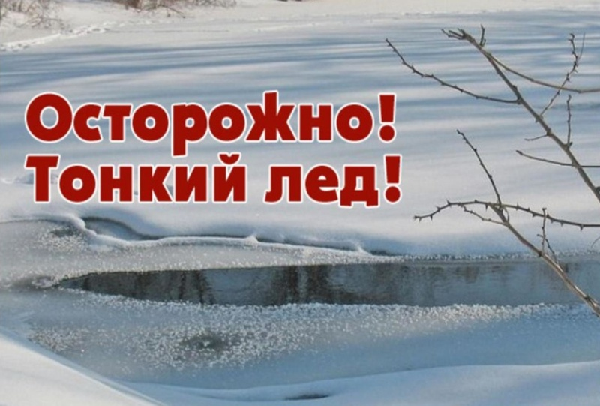
Выход и выезд на лед в водоемах на территории Екатерининского сельского поселения запрещен.

Учредитель: Совет Екатерининского сельского поселения
Тираж: 10 экземпляров
Отпечатано в Администрации Екатерининского сельского поселения
(набор текста С.Э. Русс)
28 ноября 2024 года

